Величко Т.Д ИТТС-о-22/1

Задание по практике

Дано:

Мобильное клиент-серверное приложение «Список покупок в магазинах» (Примечание: приложение без интеграции с магазинами).

Необходимо описать:
1. Бизнес-логику мобильного приложения (использовать любую удобную нотацию моделирования бизнес-процессов).
2. Основные функции данного приложения (список должен быть составлен в порядке убывания важности функций для пользователя).
3. Процесс синхронизации данных между клиентом и сервером (добавление и удаление списка, наполнение и редактирование списка, покупка/«откупка продукта» и т.д.). Представить все в диаграммах UML, API методах и других представлениях, также составить ER-диаграмму сущностей.
4. Подготовить прототип одного из экранов мобильного приложения и описать пользовательский интерфейс для данного экрана (например, покупка товара).
5. Подготовить подробное описание функции покупки товара, которую можно было бы использовать в качестве постановки задачи для разработки (помимо текстового описания использовать UML диаграммы, указать используемые API методы, передаваемые и получаемые параметры, описать процесс хранения информации о покупках пользователя).
6. Основные, на ваш взгляд, сложности разработки такого приложения. Вопросы, возникшие при выполнении тестового задания, которые вы бы задали заказчику.
7. Есть таблицы Books и Authors, где AuthorId табл. Books равно Id табл. Authors.
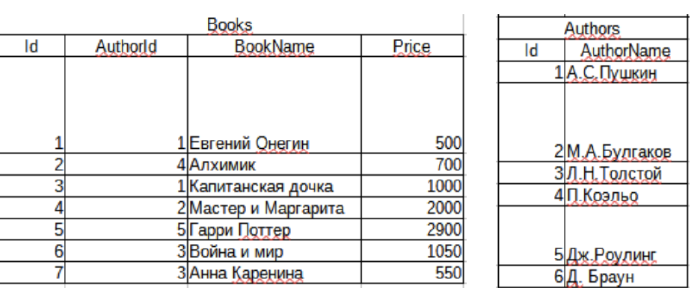
Необходимо написать SQL-запрос, чтобы найти:
1. Общую стоимость книг для каждого автора и отсортировать результат в порядке убывания;
2. Стоимость книг автора превышает 1500;
3. Вывести авторов с количеством книг;
4. Получить автора без книг.
Сдача задания:
Задания необходимо выполнить в электронном текстовом документе.
К диаграммам дополнительно прикрепить ссылку на файл в формате .jpeg, .png. При отправке ссылок на файлы необходимо предусмотреть, чтобы документы были доступны для просмотра проверяющими.
Для макетов также необходима ссылка на проект + ссылки на изображения формата .jpeg, .png
Выполнение тестового задания
1. Бизнес-логику мобильного приложения (использовать любую удобную нотацию моделирования бизнес-процессов).
Ответ:
Пример бизнес-логики для приложения:
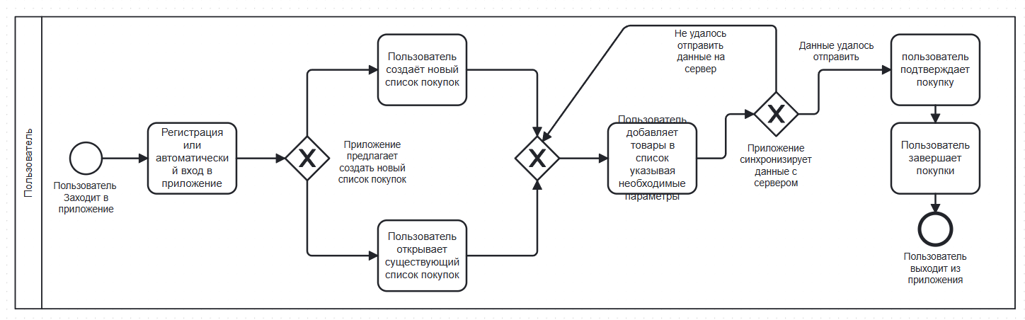
Пользователь открывает приложение и создает новый список покупок.
Пользователь может добавлять товары в список, редактировать их или удалять.
Приложение синхронизирует список покупок с сервером, чтобы данные были доступны на разных устройствах.
Пользователь может отмечать товары для подтверждения покупок.
Приложение отслеживает историю покупок, количество оставшихся товаров и уведомляет пользователя о необходимых покупках.

Ссылка в лучшем разрешении
Svg:
diagram.svg
Png:
https://drive.google.com/file/d/11PyyhNPG5n3W-RibWc9L1dFsVOjGVt7j/view?usp=sharing
2. Основные функции данного приложения (список должен быть составлен в порядке убывания важности функций для пользователя).
Ответ:
Список основных функций приложения по убыванию важности:
Создание и редактирование списка покупок
Пользователь может создавать новые списки покупок, редактировать их, добавлять или удалять товары, что является основной функцией приложения.
Отметка товаров как купленных
После того как товары были приобретены, пользователь может пометить их как купленные, чтобы избежать их повторного добавления в список.
Синхронизация данных между клиентом и сервером
Важно, чтобы данные о списках покупок синхронизировались между устройствами
Просмотр истории покупок
Пользователь может просматривать список всех сделанных покупок, что может быть полезно для анализа затрат или для восстановления ранее купленных товаров.
Напоминания о необходимых покупках
Приложение может напоминать пользователю о товарах, которые нужно купить, основываясь на их предпочтениях или на истории покупок.
Поиск и фильтрация товаров
Возможность искать товары по наименованию, категории, цене или другим критериям.
Подсчет общей стоимости товаров в списке
Приложение может автоматически подсчитывать стоимость всех товаров в списке, что помогает пользователю контролировать бюджет.
Уведомления о скидках и акциях
Приложение может информировать пользователя о скидках на товары из его списка
3. Процесс синхронизации данных между клиентом и сервером (добавление и удаление списка, наполнение и редактирование списка, покупка/«откупка продукта» и т.д.). Представить все в диаграммах UML, API методах и других представлениях, также составить ER-диаграмму сущностей.
Ответ:

Процесс синхронизации данных между клиентом и сервером
Процесс синхронизации данных
1) Добавление товара в список:
Действия пользователя: Пользователь добавляет товар в список покупок на мобильном устройстве.
Действия клиента: Клиент отправляет запрос на сервер с данными о товаре .
Синхронизация сервера: Сервер сохраняет товар в базе данных и возвращает подтверждение успешного добавления.
2) Удаление товара из списка:
Действия пользователя: Пользователь удаляет товар из списка покупок.
Действия клиента: Клиент отправляет запрос на сервер с идентификатором удаляемого товара.
Синхронизация сервера: Сервер удаляет товар из базы данных и возвращает успешный ответ.

3) Редактирование списка товаров
Действия пользователя: Пользователь может изменить количество или другие характеристики товара. Для этого делает соответствующие действия в приложения.
Действия клиента: Клиент отправляет обновленные данные на сервер.
Синхронизация сервера: Сервер обновляет информацию в базе данных.и отправляет обратно ответ.

4) Покупка товара (пометка товара как купленный)
Действия пользователя: Пользователь отмечает товар как купленный.
Действия клиента: Клиент отправляет запрос на сервер, что товар был куплен, возможно, с уточнением времени покупки и других деталей.
Синхронизация сервера: Сервер обновляет статус товара в базе данных.Затем отправляет ответ в клиент.
Диаграмма UML
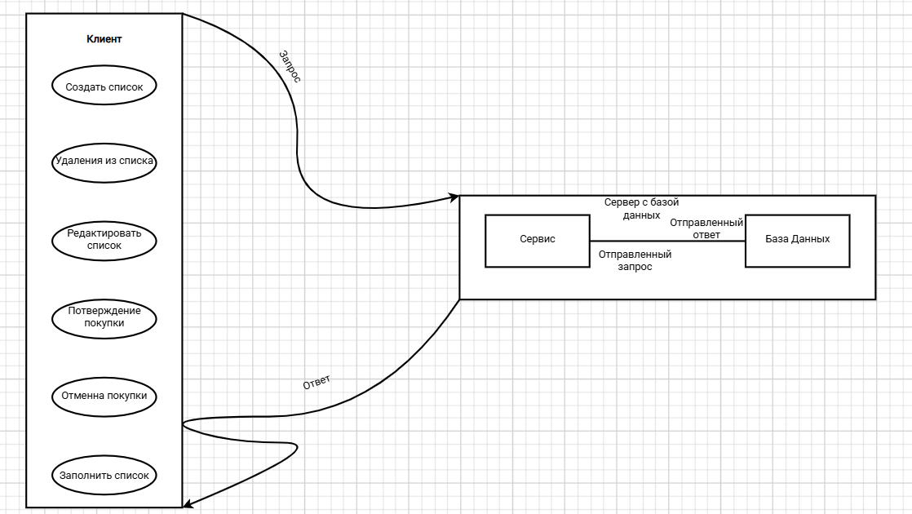

Ссылка в гугл диск: https://drive.google.com/file/d/1HLQ0nSwGnYzSwGfR76aUPVojTsuvznQ-/view?usp=sharing
API Метод
POST /lists/{list_id}/items – добавление нового товара в список
Параметры запроса:
{
"product_name": "detergent",
"quantity": 2,
"category": "Chemistry"
}
Ответ:
{
"status": "success",
"message": "Item added successfully",
"item": {
"product_id": 543,
"product_name": "detergent",
"quantity": 2,
"category": "Chemistry"
}
}
DELETE /lists/{list_id}/items/{item_id} – удаление товара из списка
Параметры запроса:
{
"item_id": 543
}
Ответ:
{
"status": "success",
"message": "Item removed successfully"
}
PUT /lists/{list_id}/items/{item_id} – обновление количества товара
Параметры запроса:
{
"quantity": 3
}
Ответ:
{
"status": "success",
"message": "Item updated successfully",
"item": {
"product_id": 543,
"quantity": 3
}
}
POST /lists/{list_id}/items/{item_id}/purchase – покупка товара (пометка как купленный)
Параметры запроса:
{
"status": "purchased"
}
Ответ:
{
"status": "success",
"message": "Item marked as purchased"
}
ER-диаграмма
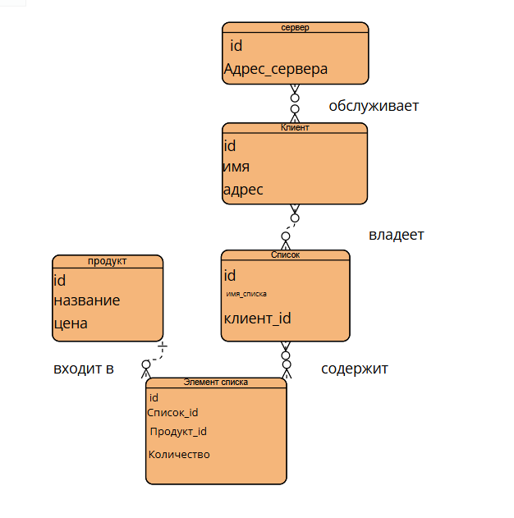

ссылка в гугл:https://drive.google.com/file/d/1w2EQthOuNYDUpFsHFUClIl4ZdKu2QOKe/view?usp=sharing

4. Подготовить прототип одного из экранов мобильного приложения и описать пользовательский интерфейс для данного экрана
(покупка товара)
Экран прототип экрана "Покупка товара" позволяет пользователю увидеть список товаров, которые он добавил в свой список покупок, а также отмечать товары как купленные. Основное действие на экране — это пометка товара как купленного.
Основные элементы интерфейса:
Общее количество товаров — отображается общее количество товаров в списке и количество купленных.
Фильтры по категориям — возможность фильтровать товары по категориям (например, "Бытовая химия", "Одежда").
Список товаров — на экране отображается список всех товаров, добавленных пользователем в список покупок.
Товар (строка) — каждая строка в списке представляет товар с его названием, количеством, категорией и кнопкой для пометки как купленного.
Кнопка "Купить" — кнопка на каждой строке, которая позволяет пометить товар как купленный. При нажатии товар становится серым или получает отметку "Куплено".
Поиск по товарам — строка для поиска товаров по названию.

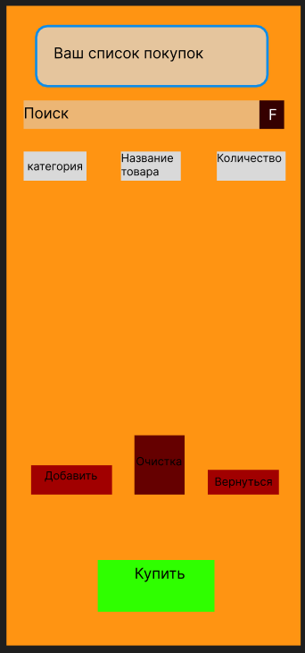

Ссылка на фигму макет:: https://www.figma.com/design/tsFy0bD9i39M1nvuCq60ob/praktika?node-id=0-1&t=Ii8mtqy0DinKx1sO-1

Пояснение элементов:

Кнопки навигации:
Вернуться — для выхода на предыдущий экран.
Очистить покупки — удаление всех купленных товаров из списка.
Добавить товар — добавление нового товара в список покупок.
Список товаров:
В каждой строке отображаются: Название товара.Количество товара в списке. Категория товара (например, молочные продукты).
Кнопка для пометки товара как купленного. Эта кнопка меняет свой цвет и текст на "Куплено", если товар уже был куплен.
Поиск и фильтры:
Строка поиска позволяет найти товар по имени.
Фильтры помогают отфильтровать товары по категориям, например, только химия или бытовая химия..
Общее количество и купленные товары:
Внизу экрана отображается количество всех товаров в списке и количество тех, которые уже были куплены. Это позволяет пользователю следить за прогрессом.
5. Подготовить подробное описание функции покупки товара, которую можно было бы использовать в качестве постановки задачи для разработки

Общее описание:
Функция покупки товара позволяет пользователю пометить товар в своем списке покупок как купленный. После того как товар помечен как купленный, его статус обновляется на сервере и синхронизируется с клиентом. Это позволяет пользователю отслеживать, какие товары были куплены, а какие еще нужно приобрести.

Шаги выполнения функции:
Инициация покупки товара (пометка как купленный):
Пользователь нажимает кнопку "Купить" рядом с товаром в списке покупок.
Приложение отправляет запрос на сервер с информацией о товаре, который был выбран для пометки как купленный.
Сервер обновляет статус товара в базе данных и помечает его как "купленный".
Обновление состояния на клиенте:
После получения подтверждения от сервера, клиент обновляет отображение товара:
Статус товара меняется на "Куплено".
Кнопка "Купить" становится неактивной или заменяется на надпись "Куплено".
Система пересчитывает количество купленных товаров и отображает обновленную информацию пользователю.
Синхронизация с сервером:
Сервер сохраняет данные о купленных товарах и синхронизирует их с другими устройствами пользователя, если он использует несколько устройств для работы с приложением.

API методы:
POST /lists/{list_id}/items/{item_id}/purchase – Покупка товара (пометка как купленный)
Описание: Этот метод используется для того, чтобы пометить товар как купленный.
Параметры запроса:
{
"status": "purchased"
}
Ответ:
{
"status": "success",
"message": "Item marked as purchased",
"item": {
"product_id": 543,
"product_name": "detergent",
"quantity": 2,
"category": "chemistry",
"status": "purchased"
}
}
GET /lists/{list_id}/items – Получение списка товаров
Описание: Этот метод используется для получения всех товаров из списка покупок, включая их статус (куплены или нет).
Ответ:
{
"status": "success",
"items": [
{
"product_id": 543,
"product_name": "detergent",
"quantity": 2,
"category": "chemistry",
"status": "purchased"
},
{
"product_id": 242,
"product_name": "sponge",
"quantity": 3,
"category": "household goods",
"status": "not_purchased"
}
]
}

Параметры и хранилище данных:
Таблица Products (База данных)
Для хранения информации о товарах, их статусе и количестве используется таблица Products. При изменении статуса товара на "купленный", это поле обновляется в базе данных.
Пример таблицы Products:

product_id | product_name | quantity | category | status
543 | detergent | 2 | chemistry | purchased
242 | sponge | 3 | household goods | not_purchased

product_id: Уникальный идентификатор товара (для каждого товара).
product_name: Название товара.
quantity: Количество товара в списке.
category: Категория товара (например, "Бытовая химия или товары для дома").
status: Статус товара (например, "purchased" или "not_purchased").
Обновление состояния на сервере:
Когда товар помечен как купленный, информация о нем обновляется на сервере, и синхронизация с клиентами происходит в реальном времени.

Процесс хранения информации о покупках пользователя:
Вся информация о покупках хранится в базе данных, и пользователи могут отслеживать, какие товары они уже купили, а какие еще нужно купить.
Когда пользователь помечает товар как купленный, его статус в базе данных изменяется на "purchased". Это изменение сохраняется на сервере и передается обратно на клиент.
Любые действия синхронизируются с сервером, что позволяет пользователю работать с несколькими устройствами (например, мобильный телефон и планшет).
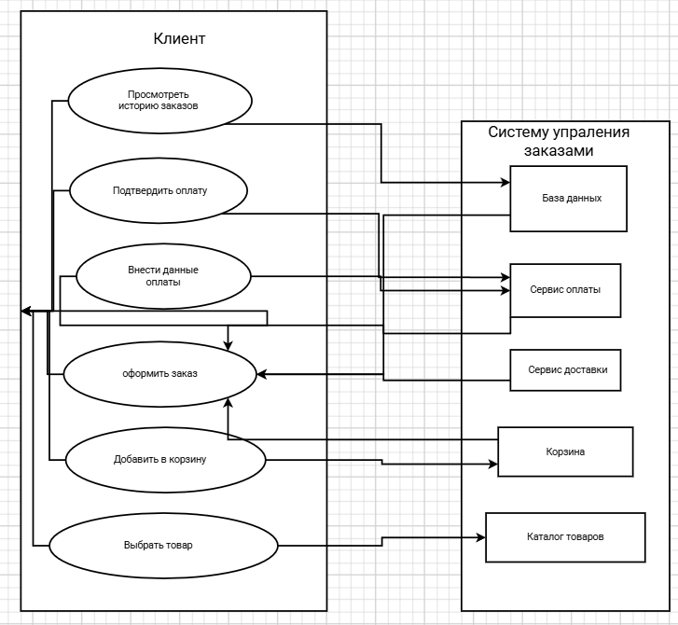
6 Основные, на ваш взгляд, сложности разработки такого приложения. Вопросы, возникшие при выполнении тестового задания, которые вы бы задали заказчику.
Синхронизация данных между клиентом и сервером:
Одной из главных сложностей является обеспечение правильной и своевременной синхронизации данных между мобильным клиентом и сервером. Это важно для обеспечения актуальности данных о списке покупок, а также для правильного отображения статусов товаров (например, покупка товара).
Как часто должна происходить синхронизация данных? Как обрабатывать ситуации, когда клиент теряет связь с сервером (например, при нестабильном интернете)?
Обработка состояния товаров:
Потребуется продумать, как хранить и обновлять информацию о товарах, статусах (куплены/не куплены) и количестве. Важно, чтобы информация обновлялась корректно и на клиенте, и на сервере, а также была синхронизирована между устройствами.
Вопросы заказчику: Как будут обрабатываться случаи, когда пользователь отменяет покупку товара (возврат)? Нужно ли предусматривать возможность частичной покупки товаров (например, если покупка товарного набора не завершена полностью)?
Обработка ошибок при взаимодействии с сервером:
Важно правильно обрабатывать возможные ошибки при взаимодействии с сервером, такие как неудачная синхронизация, отсутствие интернет-соединения, ошибки в API и другие.
Вопросы заказчику: Какие ошибки следует предусмотреть в приложении? Как часто нужно показывать пользователю уведомления о проблемах с синхронизацией или сервером?
Производительность и масштабируемость:
Приложение должно работать быстро и корректно на разных устройствах. С увеличением количества товаров в списке и пользователей, потребуется внимание к производительности сервера и мобильного приложения.
Вопросы заказчику: Какие ожидания по производительности приложения? Сколько товаров будет в среднем в списке покупок, и сколько пользователей ожидается?
Проблемы с безопасностью:
Обработка личных данных пользователя и синхронизация их с сервером требует обеспечения безопасности. Важно защитить данные о пользователях, их покупках и другой личной информации.
Вопросы заказчику: Какую систему аутентификации вы хотите использовать для приложения? Нужно ли реализовывать шифрование данных между клиентом и сервером?
Интерфейс и опыт пользователя:
Очень важно, чтобы интерфейс был удобным и интуитивно понятным, особенно когда речь идет о таких функциональных элементах, как покупка товара и синхронизация данных.
Вопросы заказчику: Есть ли у вас предпочтения по дизайну интерфейса (например, стиль, цвета)? Нужно ли предусматривать дополнительные функции, такие как уведомления о скидках или акциях на товары?
Поддержка различных устройств и платформ:
Приложение должно быть совместимо с различными устройствами и платформами (Android, iOS), что может вызывать дополнительные сложности в процессе разработки.
Вопросы заказчику: Для каких платформ должно быть разработано приложение (iOS, Android)? Есть ли планы на расширение функционала для других платформ в будущем?
7. Есть таблицы Books и Authors, где AuthorId табл. Books равно Id табл. Authors.
Необходимо написать SQL-запрос, чтобы найти: 1. Общую стоимость книг для каждого автора и отсортировать результат в порядке убывания; 2. Стоимость книг автора превышает 1500; 3. Вывести авторов с количеством книг; 4. Получить автора без книг.

1. Общая стоимость книг для каждого автора и сортировка по убыванию:
Запрос:
SELECT
a.Name AS AuthorName,
SUM(b.Price) AS TotalBookPrice
FROM
Books b
JOIN
Authors a ON b.AuthorId = a.Id
GROUP BY
a.Name
ORDER BY
TotalBookPrice DESC;

2. Поиск авторов, чья стоимость книг превышает 1500:
Запрос:
SELECT
a.Name AS AuthorName,
SUM(b.Price) AS TotalBookPrice
FROM
Books b
JOIN
Authors a ON b.AuthorId = a.Id
GROUP BY
a.Name
HAVING
SUM(b.Price) > 1500;

3. Вывод авторов с количеством книг:
Запрос:
SELECT
a.Name AS AuthorName,
COUNT(b.Id) AS NumberOfBooks
FROM
Books b
JOIN
Authors a ON b.AuthorId = a.Id
GROUP BY
a.Name;

4. Вывод авторов без книг:
Запрос:
SELECT
a.Name AS AuthorName
FROM
Authors a
LEFT JOIN
Books b ON a.Id = b.AuthorId
WHERE
b.Id IS NULL;

